
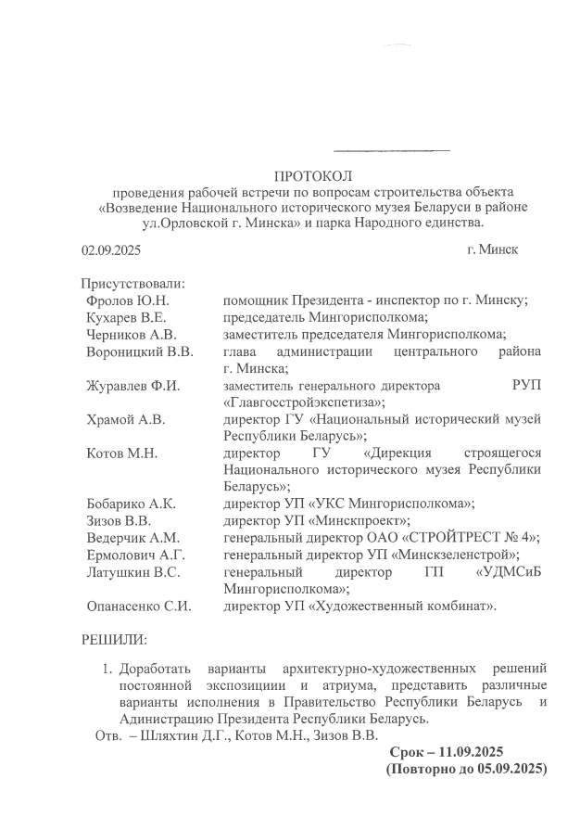
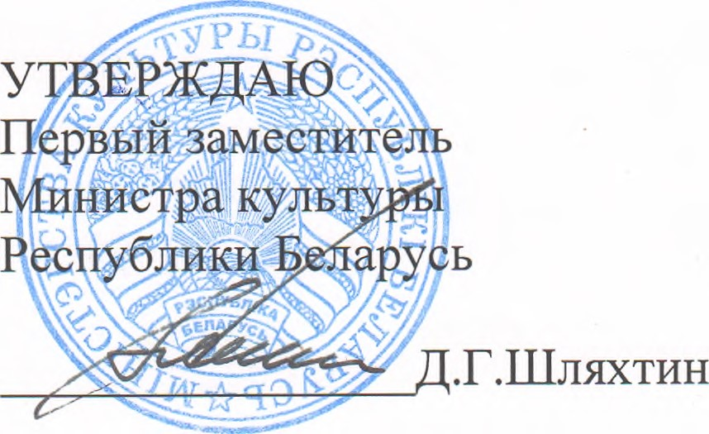
ПРОТОКОЛ
проведения рабочей встречи по вопросам строительства объекта
«Возведение Национального исторического музея Беларуси в районе
ул.Орловской г. Минска» и парка Народного единства.
г. Минск
02.09.2025

Присутствовали:
Фролов Ю.Н.
Кухарев В.Е.
Черников А.В.
Вороницкий В.В.
Журавлев Ф.И.
Храмой А.В.
Котов М.Н.
Бобарико А.К.
Зизов В.В.
Ведерчик А.М.
Ермолович А.Г.
Латушкин В.С.
Опанасенко С.И.
РЕШИЛИ:
решений
архитектурно-художественных
варианты
. Доработать
1
различные
экспозициии
постоянной
представить
и
атриума,
варианты исполнения в Правительство Республики Беларусь
и
Адинистрацию Президента Республики Беларусь.
Отв. - Шляхтин Д.Е., Котов М.Н., Зизов В.В.
помощник Президента - инспектор по г. Минску;
председатель Мингорисполкома;
заместитель председателя Мингорисполкома;
района
глава
администрации
центрального
г. Минска;
РУП
заместитель генерального директора
«Е лавгосстройэкспетиза»;
директор ЕУ «Национальный исторический музей
Республики Беларусь»;
ЕУ
директор
строящегося
«Дирекция
Национального исторического музея Республики
Беларусь»;
директор УП «УКС Мингорисполкома»;
директор УП «Минскпроект»;
генеральный директор ОАО «СТРОЙТРЕСТ № 4»;
генеральный директор УП «Минскзеленстрой»;
генеральный
директор
ЕП
«УДМСиБ
Мингорисполкома»;
директор УП «Художественный комбинат».
Срок-11.09.2025

(
Повторно до
05.09.2025)


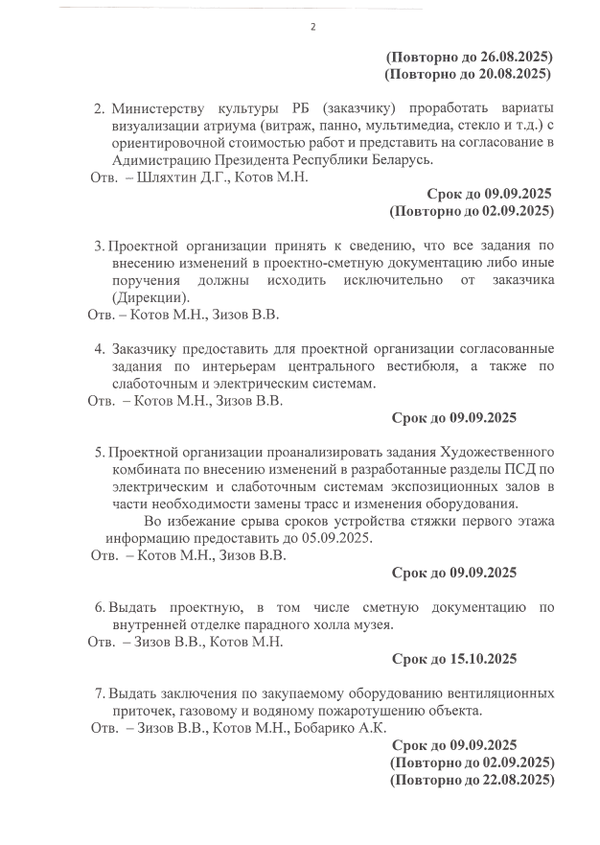
2
(
Повторно до
26.08.2025)

Повторно до
(
20.08.2025)
2
. Министерству культуры РБ (заказчику) проработать вариаты
визуализации атриума (витраж, панно, мультимедиа, стекло и т.д.) с
ориентировочной стоимостью работ и представить на согласование в
Адимистрацию Президента Республики Беларусь.
Отв. - Шляхтин Д.Г., Котов М.Н.
Срок до 09.09.2025

(
Повторно до
02.09.2025)
3
. Проектной организации принять к сведению, что все задания по
внесению изменений в проектно-сметную документацию либо иные
от
заказчика
поручения
должны
исходить
исключительно
(
Дирекции
).
Отв. - Котов М.Н., Зизов В.В.
4
. Заказчику предоставить для проектной организации согласованные
задания по интерьерам центрального вестибюля, а также по
слаботочным и электрическим системам.
Отв. - Котов М.Н., Зизов В.В.
Срок до 09.09.2025
5
. Проектной организации проанализировать задания Художественного
комбината по внесению изменений в разработанные разделы ПСД по
электрическим и слаботочным системам экспозиционных залов в
части необходимости замены трасс и изменения оборудования.
Во избежание срыва сроков устройства стяжки первого этажа
информацию предоставить до 05.09.2025.
Отв. - Котов М.Н., Зизов В.В.
Срок до 09.09.2025
6
. Выдать проектную, в том числе сметную документацию по
внутренней отделке парадного холла музея.
Отв. - Зизов В.В., Котов М.Н.
Срок до 15.10.2025
7
. Выдать заключения по закупаемому оборудованию вентиляционных
приточек, газовому и водяному пожаротушению объекта.
Отв. - Зизов В.В., Котов М.Н., Бобарико А.К.
Срок до 09.09.2025

(
Повторно до
02.09.2025)

22.08.2025)
(
Повторно до


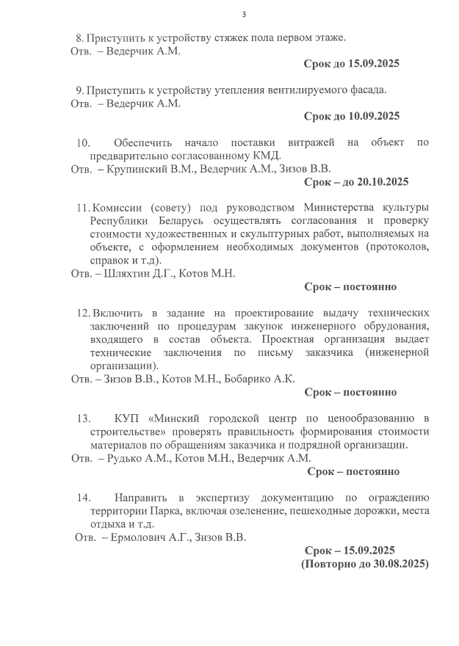
3
8
. Приступить к устройству стяжек пола первом этаже.
Отв. - Ведерчик А.М.
Срок до 15.09.2025
. Приступить к устройству утепления вентилируемого фасада.
9
Отв. - Ведерчик А.М.
Срок до 10.09.2025
витражей
10
.
Обеспечить
начало
поставки
на
объект
по
предварительно согласованному КМД.
Отв. - Крупинский В.М., Ведерчик А.М., Зизов В.В.
Срок - до 20.10.2025
11
. Комиссии (совету) под руководством Министерства культуры
Республики Беларусь осуществлять согласования и проверку
стоимости художественных и скульптурных работ, выполняемых на
объекте, с оформлением необходимых документов (протоколов,
справок и т.д).
Отв. - Шляхтин Д.Г., Котов М.Н.
Срок - постоянно
. Включить в задание на проектирование выдачу технических
12
заключений по процедурам закупок инженерного обрудования,
входящего в состав объекта. Проектная организация выдает
технические
заключения
по
письму
заказчика
(
инженерной
организации).
Отв. - Зизов В.В., Котов М.Н., Бобарико А.К.
Срок - постоянно
13
.
КУП «Минский городской центр по ценообразованию в
строительстве» проверять правильность формирования стоимости
материалов по обращениям заказчика и подрядной организации.
Отв. - Рудько А.М., Котов М.Н., Ведерчик А.М.
Срок - постоянно
14
.
Направить
в
экспертизу
документацию
по
ограждению
территории Парка, включая озеленение, пешеходные дорожки, места
отдыха и т.д.
Отв. - Ермолович А.Г., Зизов В.В.
Срок -15.09.2025

30.08.2025)
(
Повторно до
